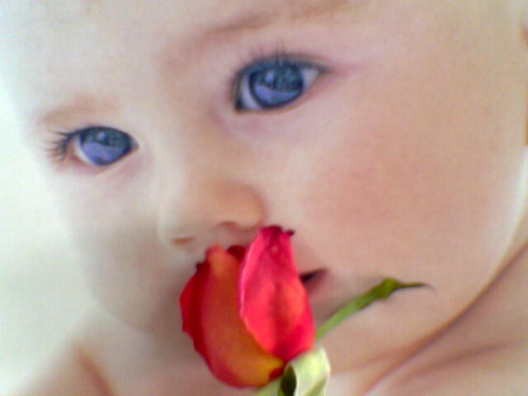

Ребенок-это живой человек.
Это вовсе не орнамент.
Нашей жизни, это отдельная
полнокровная и богатая жизнь.
По силе эмоции, по тревожности
и глубине впечатлений, по чистоте
и красоте волевых напряжений
детская жизнь несравненно богаче
жизни взрослых.

Макаренко.

Каждый педагог знает: способность детей сочинять, придумывать, рисовать требует систематического и целенаправленного развития.
Однако ребенок не рождается фантазером . его способность сочинять, придумывать основывается на развитие соображения, т.е. «создании новых образов на материале прошлых восприятий». Воображение необходимо не только в деятельности изобретателя или ученого, но и в наиболее абстрактных областях науки. Ни в какой другой области воображение не имеет такого исключительного значения, как в искусстве, в процессе художественного творчества. Без воображения, тесно связанного с образным мышлением' невозможна ни одна художественно-творческая деятельность. Следовательно, для изобразительной деятельности необходимо развивать у детей во-первых, эстетическое восприятие, учить их видеть эстетические свойства предметов, разнообразие и красоту формы, сочетания цветов и оттенков. Тогда накапливаемые образы создадут тот сенсфный опыт, который, развиваясь, вступает во взаимодействие с вновь воспринимаемым. Этому должна способствовать вся воспитательно-образовательная работа. Ведь, как писал Л.С. Выготский «творческая деятельность воображения находится в прямой зависимости от богатства и разнообразия прежнего опыта человека, потому что этот опыт представляет материал, из которого создаются построения фантазии. Чем богаче опыт человека , тем больше материал, которым располагает его воображение.
Во-вторых, образное мышление. Характеризуя мышление ребенка, психологии выделяют стадий наглядно-действенное, наглядно-действенное , наглядно-образное, логическое.
В- третьих, воображение, без которого невозможна ни одна художественно- творческая деятельность и которое, как мы сказали выше развивается на основе комбинирования воспринимаемых образов. Воображение детей педагог развивает и средствами самой деятельности, соответственно продумывая темы рисунков, лепки, аппликации, и в процессе разнообразных игр- упражнений, непосредственно связанных с деятельностью.
В- четвертых, владение способами деятельности . только овладев способами деятельности, ребенок чувствует себя свободным и независимым в творческих проявлениях. Это положение подтверждают психологи и педагоги. На основе их работ можно говорить, что ребенок развивается путем присвоения общественно-исторического опыта человечества, овеществленного в орудиях и способах деятельности. И усвоить этот опыт он может, как правило, только через взрослого- последовательно и систематически передающего приемы той или иной деятельности.
В- пятых, эмоциональное отношение к объектам эстетического характера. Эмоциональное отношение к художественной деятельности - это важнейший фактор формирования у детей художественно- творческих способностей и эстетического воспитания вообще.
Все выделенные психические процессы- восприятие, образное мышление, воображение, эмоционально- положительное отношение к художественной деятельности - составляют базу каждого вида художественной деятельности, развитие их у детей в одной какой-либо творческой деятельности положительно сказывается на овладение другой, обогащает опыт, вызывает более глубокие чувства и эмоций.

Детское изобразительное
творчество,- мы понимаем
как сознательное отражение
ребенком окружающей
действительности в рисунке,
лепке, конструирований,
которое построено на работе
воображения, на отображении
своих наблюдений, а также
впечатлений, полученных им
через слово, картинку и другие
в иды искусства. Ребенок не
пассивно копирует окружающее,
не перерабатывает его в связи с
накопленным опытом и
отношением к изображаемому
Е.А. Флерина.
(исследователь детского
творчества.)

Известно, что в своих рисунках дети отражают впечатления от окружающего мира. Следовательно, для того чтобы они смогли что-то нарисовать или слепить, необходимы разнообразные впечатления. Какие знания и представления должны быть у детей? Психологии отмечают недостаточную отчетливость образов восприятия. Но чтобы изобразить предмет или явление, следует представить все основные свойства. И задача педагога целенаправленно формировать эти знания и представления у детей путем специальных наблюдений, постепенно и последовательно развивать восприятие - образное, эстетически окрашенное, эмоционально положительное, обогащая сенсорный опыт. Дети должны увидеть художественные достоинства предмета, который им предстоит изображать а не просто выделять его свойства. И показать им это должен педагог. Иначе понятие «красивые не приобретет в их глазах конкретный смысл.
Для это надо вести наблюдения за природой , обращая внимание на то, как светит солнце, как плывут облака. Дать возможность детям пофантазировать, с тем чтобы они представили, на что похожи серые тучи, гонимые ветром... такого рода наблюдения подкрепленные поэтическими строками, умение созерцать красоту, наслаждаться ею -важный фундамент развития детского творчества.
Так постепенно будет накапливаться у детей запас представления, который и составит базу для работы воображения однако воображение - не простая сумма представлений. Представления обычно изменяются, комбинируются, складываются в новые образы. Чем богаче образы представления у детей, тем богаче и разнообразнее будут замыслы.
Накоплению представлений и развитию воображения способствует вся воспитательная работа с детьми. И в этом плане не забудем о разнообразных играх, сказках, произведениях художественной литературы. Полезны и специальные управления -словесные описания, придумывание окончаний к сказкам, составление собственных рассказов, разнообразных изображений из одного набора форм и деталей, дорисование простых фигур. Одним словом, изобразительная деятельность ребенка должна основываться на впечатлениях окружающей действительности. Чем много образнее и богаче жизнь, чем больше впечатлений получит малыш, тем шире будет диапазон содержания, из которого он будет черпать образы для творческой деятельности, театрально- игровой, изобразительной. А все это будет способствовать развитию воображения, без которого не может быть творчества в какой бы то ни было художественной деятельности.

Реализм воображения и умение видеть целое раньше частей.

До сих пор распространен взгляд на воображение как на выдумывание того чего в действительности не бывает, как на пренебрежение реальностью, отлет от нее. И чем дальше этот «отлет», тем более творческими по своей оригинальности считают образы воображения. С этой точки зрения, словосочетание «реализм воображения» может показать парадоксальным, чем-то вроде «горящего льда» или «сухой воды». Подобный взгляд вполне согласуется с представлениями о ребенке как существе, живущем в мире грез, смутных впечатлений и символов. На этом оснований психология и педагогика долгое время отказывали ему в реализме воображения. Ведь палочка, на которой он скачет, не есть лошадь, а только ее символ. Собственной стихией детского воображения оказывалось, таким образом,»мнимое». В то же время «реальное ассоциировалось с тем, что непосредственно находится в поле зрения и подлежит простому считыванию, «отражению , а вовсе не «воображению».
Но существует и другая - менее распространенная - позиция. В соответствии с ней воображение неправомерно сводить к безудержному оригинальничанию. Подлинное воображение всегда реалистично. Правда, под реальностью здесь понимается не то, что лежит на поверхности и непосредственно бросается в глаза. Воображение трактуется как образное схватывание некоторой существенной, общей тенденций или закономерности развития целостного объекта. Схватывая эту закономерность в образе, человек еще не имеет о ней сколь-нибудь отчетливого понятия, не может вписать ее в систему строгих логических категорий. В плане воображения человек строит глобальный образ целостной ситуаций раньше детализированных образов ее частей. Сила воображения стягивает в одну неделимую точку всеобщее и единичное, необходимое и случайное, главное и казалось бы, второстепенное.
Однажды выдающийся отечественный психолог А.Р. Луруя показал кинорежиссеру СМ. Эйзенштейну детский рисунок на тему «топить печку». Ребенок изобразил все в более или менее верных соотношениях, но посреди комнаты нарисовал огромный прямоугольник. Как выяснилось, это «спичка».»Правильным» или «неправильным» является этот рисунок ребенка? Все зависит от того, с какой стороны на него посмотреть. С технической точки зрения, ребенок с задачей не справился, так как нарушил пропорции изображаемого. Однако при этом он самостоятельно открыл адекватный способ выражения общего смысла ситуации. В самом деле, спички - ее ключевое звено, без них она попросту распадается, утрачивает свою целостность. Они и есть то, что внутренне связывает дрова и печку в единое целое. Поэтому ребенок отводит им на рисунке подобающий масштаб.
Но только ли в способе изображения суть дела? Не стоит ли за этим какая- то. Универсальная черта детского мировидения? Есть основания полагать: ребенок сходным образом не только изображает, но и видит мир. этим мы не хотим сказать, что он воспринимает действительность не в геометрических, а в смысловых координатах и пропорциях. Такое противопоставление вообще было бы неуместным.
Геометрические формы отношения внешнего мира ребенок рассматривает через призму той системы общественных значений предметов, которую он уже освоил. Социально узаконенная функция спичек как бы подсказывает ребенку способ построения и воплощения в рисунке соответствующего образа. Смысловая интерпретация той функции на листе бумаги идет уже от самого ребенка и опирается на возможности его воображения.
Однако без воображения была бы невозможной и та картина действительности, которую он создает в своем сознаний. Детям не без оснований издавна приписывают дар видеть то, чего не замечают взрослые, - вплоть до невидимых лучей, порождаемых энергией органов чувств. Впрочем, достаточно обойтись без сенсаций и вспомнить хорошо известный феномен. Порой мы ловим себя на том, что в детстве отдельные предметы приобретали в наших глазах какие- то неестественно большие размеры. И здесь мы сталкиваемся не с иллюзией, а со следствием активной работы нашего воображения, которое раскрывало нам смыслообразующую функцию этих предметов по отношению к тем или иным целостным и значимым ситуациям нашей жизни.
Для того чтобы постичь реальное значение предмета, ребенок должен его вообразить, взглянуть на него с необычной, а подчас и парадоксальной точки зрения. И в этом парадокс самого реалистического взгляда на мир. Воображение проторяет ребенку путь вхождения в человеческую культуру. Посредством воображения он осваивает значение тех предметов, которые составляют ее исторически развивающееся содержание.
При помощи воображения человек выделяет те свойства, которые хотя и скрыты, но специфичны для данного объекта и наиболее рельефно отражают его общую, целостную природу. Воображение и творчество - не произвольное «вламывание» в объект, не разрушение его целостности; наоборот, это ее достраивание в согласии с особенностями объекта. Во многом справедлива известная метафорическая характеристика творчества, приписываемая французскому мыслителю М. Монтеню: создание того, чего в природе нет, но против чего она в принципе «не возражает».
Детское воображение - не продавец и не покупатель, а производитель. Конечно, оно опирается на знаково-символические замещение, но при этом видит в объектах, прежде всего самобытные целостности, связанные не символически, а содержательно. Производя взаимопревращения объектов, воображение отнюдь не разрушает их по особым законам.

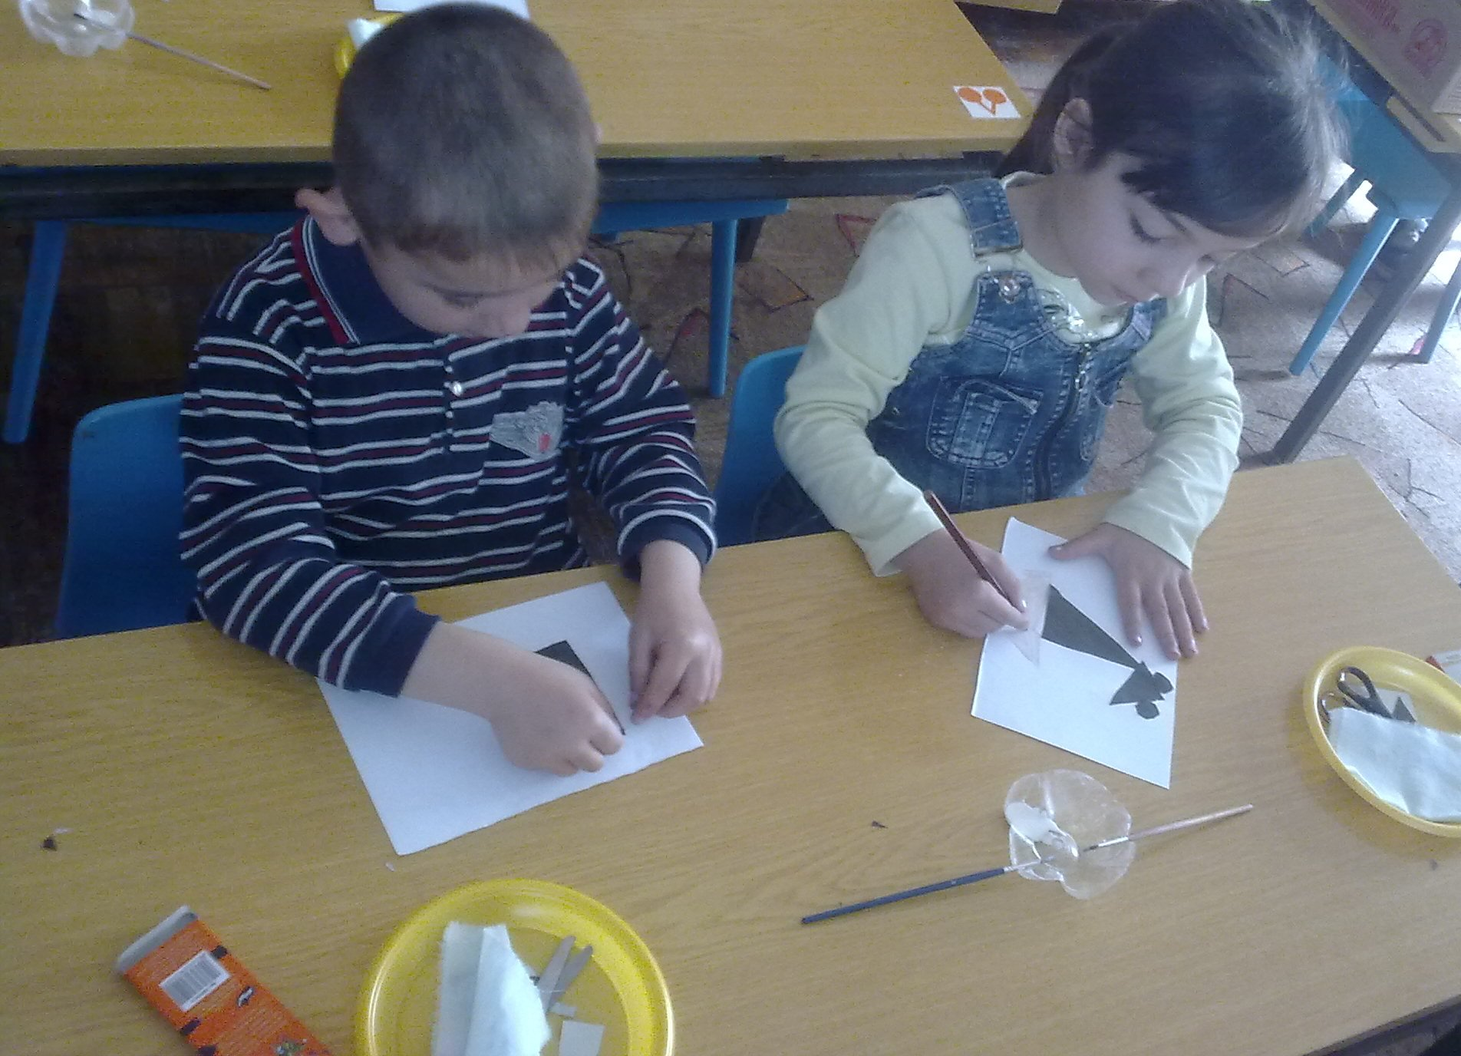

Творческое воспитание
В детском саду

ДОУ№1 «НАЛЬМЕС»
СООБЦОКОВА М. З.

